VILNIAUS PANERIŲ VAIKŲ DARŽELIS
NUOTOLINIO UGDYMO(SI) ĮGYVENDINIMO PLANAS
ANKSTYVOJO AMŽIAUS „BORUŽĖS“ GRUPĖJE
2020-04-06 / 2020-04-10
Savaitės tema: „ Pas Vėlykų bobutę“
Tikslas: Supažindinti vaikus su esamu metu laiku – PAVASARIU, ir viena gražiausių jo švenčių – VĖLYKOMIS, bei šios šventės papročiais ir tradicijomis.
Uždaviniai :
1.Skatinti domėjimąsi pavasario požymiais ir juos pastebėti savo artimojoje aplinkoje.
2. Skatinti kūrybiškumą, ugdyti kalbinės raiškos, bei meninės veiklos sritis.
3. Džiugiai tyrinėti, stebėti, atrasti.
Eil. Nr. | SAVAITĖS DIENA | IDĖJOS VAIKŲ UGDYMUI(SI) NAMUOSE
1. | PIRMADIENIS | Labas rytas.  Šią savaitę kalbėsimes apie pavasarį , jo šventes. Vakar buvo verbų sekmadienis, trumpai papasakokite vaikučiams apie šventę ir kartu pasigaminkite verbą.  Reikalingos priemonės:  – pagaliukas;  – spalvotas arba krepinis popierius;  – žirklės.  Prikarpykite spalvoto popieriaus juostelių ir suverkite jas ant pagaliuko. Mažieji gali priplėšyti spalvotų popierėlių, mamytės krapštuku pradurkyte juose skylutę ir po to vaikutis suvers ant pagaliuko.  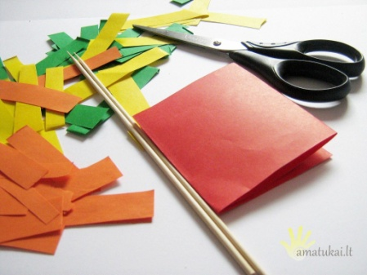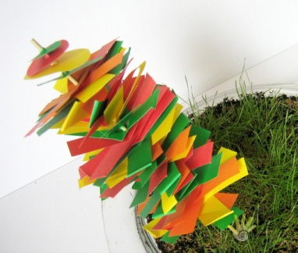
 | ANTRADIENIS | 1. Šiandienai siūlome vaikučiams pasiklausyti eiliuotos pasakėlės „ Rudnosiukų vėlykos“:  https://www.youtube.com/watch?v=2F_6uu3iEtI  2. Kūrybinei veiklai siūlome tapyti su rankytėmis. Darbeliui reikės balto popieriaus ir guašo.  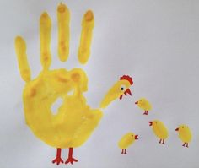
 | TREČIADIENIS | 1. Labas rytas, šiandien pasivaikščiodami, ar namuose pro langelį, pasikalbėkite su vaikučiais paklauskite, ką mato, pavardinkite patys ką matote, ar saulytę ar debesėlį, ar žolytę augančią, o gal besiskleidžiančią gėlytę?  2. Praktinei veiklai siūlome paštampuoti iš bulvių pasidarytais štampukais – margučius. Ir pasigaminti Vėlykinę atvirutę.  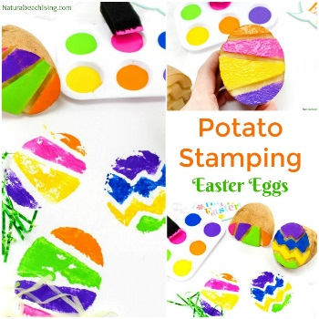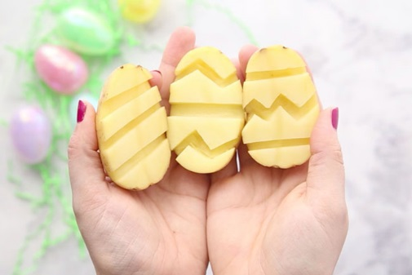
 | KETVIRTADIENIS | Labas rytas,  Pažaiskime žaidimą „ Kiškučių gaudynės“. Žaidimas toks, kaip paprastos gaudynės, bet reikia ne bėgioti, o straksėti kaip kiškučiams , kad būtų dar smagiau galite pasigaminti kiškučio ausytes .  Praktinę veiklą atliksim ir šiandien ir penktadienį. Siūlome nusilipdyti margučius iš sūrios tešlos, darbeliai bus ne tik gražūs, bet ir galėsite pasipuošti namus pasikabinę juos ant šakelių.  Druskos tešla yra nuostabus žaislas, kurį kiekvienuose namuose galime pasigaminti čia ir dabar – juk tereikia druskos, miltų ir vandens.  Reikės:  - 1 stiklinės miltų;  - 0,5 stiklinės druskos;  - iki 0,5 stiklinės vandens;  - maistinių dažų arba guašo.  Kai pasigaminsite tešlą, pasidarykite „ blynukus“ iš jų suformuokite plokščią kiaušinį, kuris vėliau virs Vėlykiiniu margučiu.  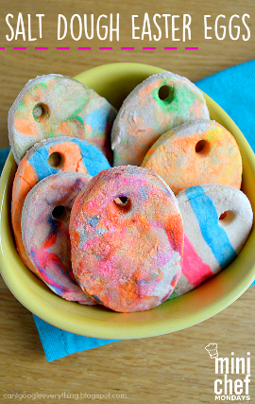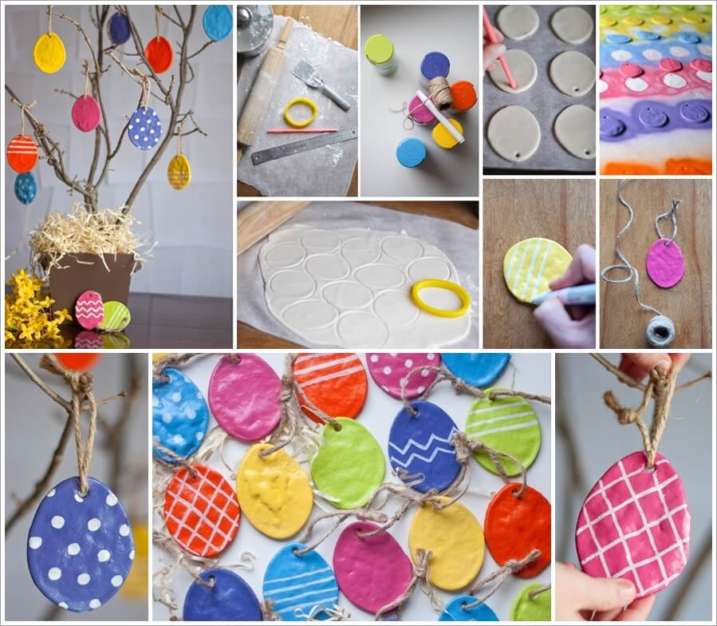
 | PENKTADIENIS | Labas rytas,  Šiandien kartu su vaikučiais pasižiūrėkite skaidres apie pavasarį ir Vėlykas. ( Pristatymas įkeltas į facebook paskyrą).  Toliau tęsiame darbus su sūrios tešlos margučiais, tikimės, kad visiems pavyko nusilipdyti. Šiandien juos numarginkite įvariomis, patinkančiomis spalvomis ir ornamentais. Leiskite nudžiūti ir pakabimkite ant medžių šakelių  